# **ЗАДАНИЯ ДЛЯ КУРСОВОГО ПРОЕКТИРОВАНИЯ**

# **КОМПЬЮТЕРНЫЕ СИСТЕМЫ И СЕТИ**

# Вариант №1. **Разработка технического предложения локально-вычислительной сети киберспортивного клуба**

Дано:

1. 4 аудитории;
2. 40 стационарных ПК, для проведения киберспортивных мероприятий. (по 10 в каждой аудитории);
3. 4 сервера, для организации киберспортивных мероприятий;
4. 4 МФУ (в каждой аудитории);

Необходимо:

Организовать полноценную локально-вычислительную сеть с выходом в сеть Интернет, а также предусмотреть возможность совместного использования сетевых ресурсов (принтеров) всеми полномочными пользователями сети.



# Вариант №2. **Разработка технического предложения локально-вычислительной сети интернет – кафе**

Дано:

1. 2 аудитории;
2. 16 стационарных ПК (в аудиториях 1 и 2 – офисные ПК, аудитория 3 является полиграфическим центром);
3. 1 сервер;
4. 4 МФУ.

Необходимо:

Организовать полноценную локально-вычислительную сеть с выходом в сеть Интернет (только для 1 и 2 аудиторий), а также предусмотреть возможность совместного использования сетевых ресурсов (принтеров) всеми полномочными пользователями сети.



# Вариант №3. **Разработка технического предложения локально-вычислительной сети** **фирмы**

Дано:

1. 3 отдела (Web- программисты (№1), разработчики баз данных (№3) и дизайнеры (№6));
2. 2 кабинета руководства отделов (№2, 4) и серверная (№5).
3. 29 стационарных ПК;
4. 3 сервера и 5 МФУ.

Необходимо:

Организовать полноценную локально-вычислительную сеть с выходом в сеть Интернет (плюс поддержка собственного Web-ресурса и электронной почты), а также предусмотреть возможность совместного использования сетевых ресурсов (принтеров) всеми полномочными пользователями сети.

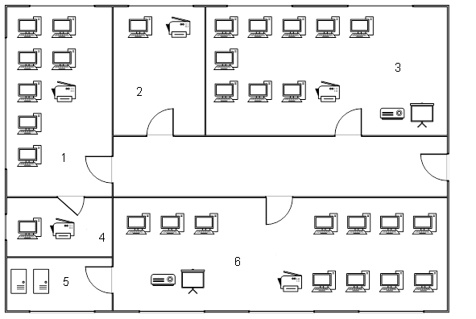

# Вариант №4. **Разработка технического предложения локально-вычислительной сети агентства недвижимости**

Дано:

1. 3 подразделения в кабинетах №1, 2 и 6;
2. Кабинет директора и секретаря в кабинетах №3 и 4.
3. Кабинет №5 – серверная.
4. 12 стационарных ПК;
5. 2 сервера и 5 МФУ.

Необходимо:

Организовать полноценную локально-вычислительную сеть с выходом в сеть Интернет (плюс поддержка собственного Web-ресурса и электронной почты), а также предусмотреть возможность совместного использования сетевых ресурсов (принтеров) всеми полномочными пользователями сети.



# Вариант №5. **Разработка технического предложения локально-вычислительной сети основного предприятия и его филиала**

Дано:

1. Фирма с основным офисом [A] и удаленным на расстояние 3 км филиалом [B].
2. [А] включает в себя: 12 стационарных офисных ПК, 1 сервер на два здания, 1 МФУ и 2 принтера;
3. [Б] включает в себя: 5 стационарных офисных ПК, 1 МФУ;

Необходимо:

Организовать общую полноценную сеть для совместного использования сетевых ресурсов (принтеров) всеми полномочными пользователями сети, а также обеспечить возможность использования электронной почты.



# Вариант №6. **Разработка технического предложения локально-вычислительной сети учебного центра**

Дано:

* 1. Учебный центр имеет два класса 5 и 6 для проведения занятий и четыре кабинета преподавателей [1], [2],[3] и [4].
  2. [5] включает в себя: 15 стационарных учебных ПК, 1 проектор + 1 проекционная доска, Wi-Fi точку доступа; [6] включает в себя: 15 стационарных учебных ПК; [2, 3 и 4] включают в себя: 6 стационарных учебных ПК и 3 МФУ; [1] включает в себя: 2 стационарных учебных ПК, 1 МФУ и 1 сервер.

Необходимо:

Организовать общую полноценную сеть для совместного использования сетевых ресурсов (принтеров, сетевых дисков). Обеспечить выход в Интернет, электронную почту, а также: предусмотреть возможность развития сети за счет увеличения количества компьютеров в классах 5 и 6; обеспечить возможность обмена информацией между преподавателями; организовать резервирование данных; обеспечить возможность вывода на принтер [4] всем преподавателям, а на принтер [1] и [2] только из кабинетов [1] и [2] соответственно.

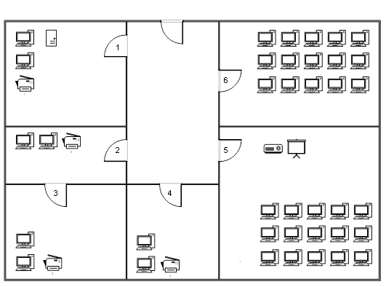

# Вариант №7. **Разработка технического предложения локально-вычислительной сети библиотеки**

Дано:

1. Библиотека имеет следующие отделы: [1] отдел поиска литературы; [2] отдел выдачи/приемки книг; [3] цифровой зал; [4] серверная; [5] отдел инвентаризации библиотечных фондов.
2. [1] включает в себя: 2 стационарных ПК и 1 МФУ; [2] включает в себя: 2 стационарных ПК и 1 МФУ; [3] включают в себя: 10 стационарных ПК, 1 МФУ; [4] включает в себя: 1 сервер; [5] включают в себя: 1 стационарный ПК.

Необходимо:

Организовать полноценную локально-вычислительную сеть с выходом в сеть Интернет, а также предусмотреть возможность совместного использования сетевых ресурсов (принтеров) всеми полномочными пользователями сети.

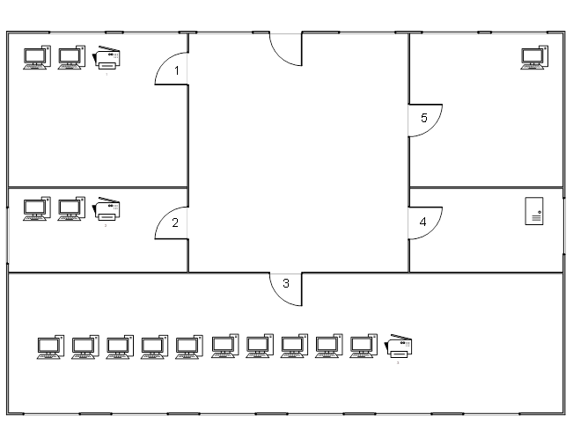

# Вариант №8. **Разработка технического предложения локально-вычислительной сети медицинского учреждения**

Дано:

Пустое помещение медицинского учреждения, которое состоит из 11 врачебных кабинетов и регистратуры [1].

Необходимо:

Предложить план медицинского центра за счет внедрения в его работу локально- вычислительной сети. Предусмотреть поддержку web-ресурса, организовать доступ к Internet, обеспечить возможность удаленной регистрации на прием к врачу и получение результатов анализов, предусмотреть наличие сетевых ресурсов, резервирование данных.



# Вариант №9. **Разработка технического предложения структурированной кабельной сети на предприятии**

Дано:

Помещение, а также предполагаемое для использования на предприятии оборудование: [A] и [Б] – для кабинета директора и секретаря; [В] оборудования для серверной (серверная стойка и мини-АТС); – [1], [2], [3] – для отделов № [1], [2], [3] соответственно.

Необходимо:

Предложить план оптимального решения для размещения оборудования и построения структурированной кабельной системы, а также развитие на ее базе локально-вычислительной сети.

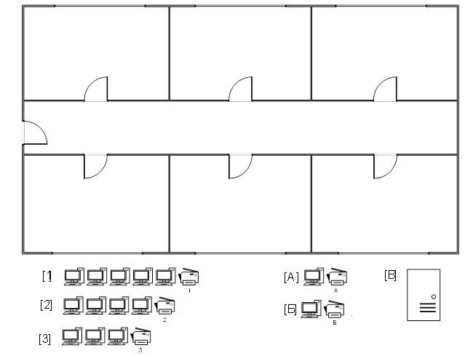

# Вариант №10. **Разработка технического предложения локально-вычислительной сети IT – аудиторий ВУЗа**

Дано:

1. 4 аудитории [314, 315, 318 и 319]; 2 преподавательских [316 и 317];
2. 15 стационарных ПК, для проведения практических и лабораторных занятий по компьютерной графике и моделированию. (по 15 в каждой аудитории);
3. 2 сервера, для поддержки двух аудиторий на каждый;
4. 4 МФУ, проектор и интерактивная доска в каждой аудитории;
5. В преподавательских по 2 ноутбука;

Необходимо:

Организовать полноценную локально-вычислительную сеть с выходом в сеть Интернет, а также предусмотреть возможность совместного использования сетевых ресурсов (принтеров) всеми полномочными пользователями сети.

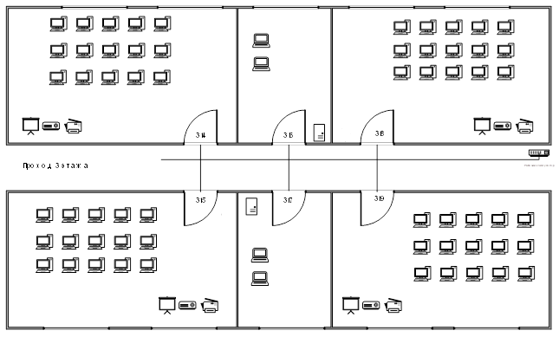

# Вариант №11. **Разработка технического предложения локально-вычислительной сети центра тестирования ГИБДД**

Дано:

1. [1] – серверная; [2 и 3] – экзаменационный кабинет; [4] – комната видеонаблюдения за тестирующими;
2. 11 учебных стационарных ПК, для проведения тестирования. (по 11 в каждой аудитории);
3. 2 сервера, для поддержки двух аудиторий на каждый;
4. 4 МФУ, проектор и интерактивная доска в каждой аудитории;
5. В преподавательских по 2 ноутбука;

Необходимо:

Организовать полноценную локально-вычислительную сеть с выходом в сеть Интернет, а также предусмотреть возможность совместного использования сетевых ресурсов (принтеров) всеми полномочными пользователями сети.

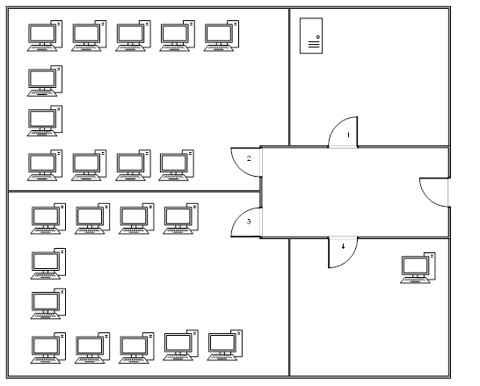

# Вариант №12. **Разработка технического предложения локально-вычислительной сети школы**

Дано:

1. В городе построена новая школа. У школы должно быть три компьютерных класса по 16 компьютеров в каждом, расположенных в соседних помещениях, и по одному компьютеру в каждом классе, так же у директора, секретаря и двух бухгалтеров.

Необходимо:

Организовать полноценную локально-вычислительную сеть с выходом в сеть Интернет, а также предусмотреть возможность совместного использования сетевых ресурсов (принтеров) всеми полномочными пользователями сети.



# Вариант №13. **Разработка технического предложения локально-вычислительной сети железнодорожной станции «Новогиреево»**

Дано:

1. В связи с реконструкцией станции Новогиреево, следует разработать систему локально-вычислительной сети. Имеется два помещения: в-первом расположены – [1] зал ожидания и кассы, [2] серверная комната и [3] комната руководства станции; во-втором только кассы;
2. В помещении [4] – 5 компьютеров, 4 из них осуществляют роль касс и 1 для работников станции; в помещении [3] – 5 ПК и 2 МФУ; в серверной – два сервера – сервер станции и сервер видеонаблюдения;

Необходимо:

Организовать полноценную локально-вычислительную сеть с выходом в сеть Интернет, а также предусмотреть возможность совместного использования сетевых ресурсов (принтеров) всеми полномочными пользователями сети.

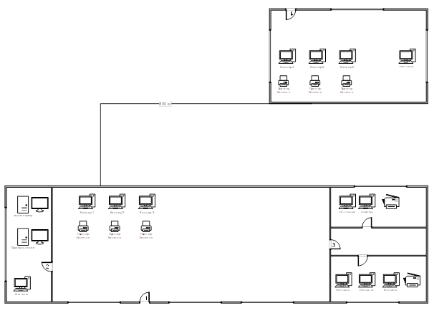

# Вариант №14. **Разработка технического предложения локально-вычислительной сети железнодорожной станции «Реутово»**

Дано:

1. В связи с реконструкцией станции Реутово, следует разработать систему локально-вычислительной сети. Имеется два помещения: в-первом расположены – [1] зал ожидания и кассы, [2] серверная комната и [3] комната руководства станции; во-втором только кассы;
2. В кассах [1] и [4] по 4 компьютера, которые осуществляют роль касс и 4 принтеров билетов;
3. В серверной – два сервера – сервер станции и сервер видеонаблюдения; в комнате руководства 4 компьютера и 2 МФУ.

Необходимо:

Организовать полноценную локально-вычислительную сеть с выходом в сеть Интернет, а также предусмотреть возможность совместного использования сетевых ресурсов (принтеров) всеми полномочными пользователями сети.

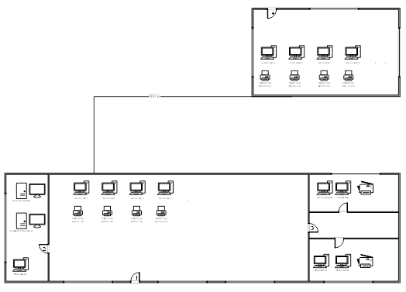

# Вариант №15. **Разработка технического предложения локально-вычислительной сети медицинского центра «Здоровье»**

Дано:

Пустое помещение медицинского центра, которое состоит из 8 врачебных кабинетов и регистратуры.

Необходимо:

Предложить план медицинского центра за счет внедрения в его работу локально- вычислительной сети. Предусмотреть поддержку web-ресурса, организовать доступ к Internet, обеспечить возможность удаленной регистрации на прием к врачу и получение результатов анализов, предусмотреть наличие сетевых ресурсов, резервирование данных.



Вариант №16. **Разработка технического предложения локально-вычислительной сети медицинского центра «Медико»**

Дано:

Пустое помещение медицинского центра, которое состоит из 6 врачебных кабинетов и регистратуры и 2 ординаторских.

Необходимо:

Предложить план медицинского центра за счет внедрения в его работу локально- вычислительной сети. Предусмотреть поддержку web-ресурса, организовать доступ к Internet, обеспечить возможность удаленной регистрации на прием к врачу и получение результатов анализов, предусмотреть наличие сетевых ресурсов, резервирование данных.



# Вариант №17. **Разработка технического предложения локально-вычислительной сети колледжа**

Дано:

1. 6 компьютерных аудиторий, расположенных в соседних помещениях, на разных этажах.
2. 15 стационарных ПК в каждой аудитории, для проведения практических и лабораторных занятий;
3. МФУ, проектор и интерактивная доска в каждой аудитории;

Необходимо:

Организовать полноценную локально-вычислительную сеть с выходом в сеть Интернет, а также предусмотреть возможность совместного использования сетевых ресурсов (принтеров) всеми полномочными пользователями сети.

